Герой

Советского Союза

Константин Тимофеевич

Першин

житель нашей станицы

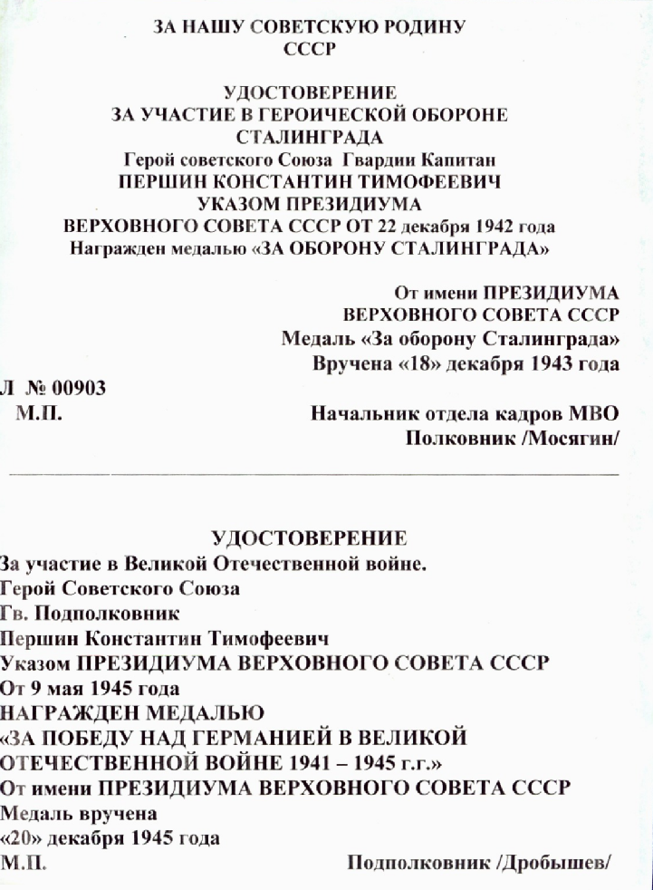

За нашу Советскую Родину
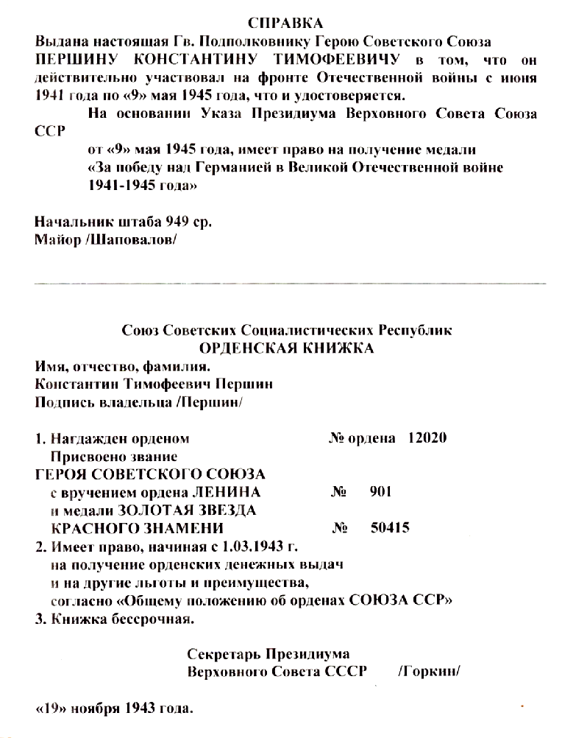

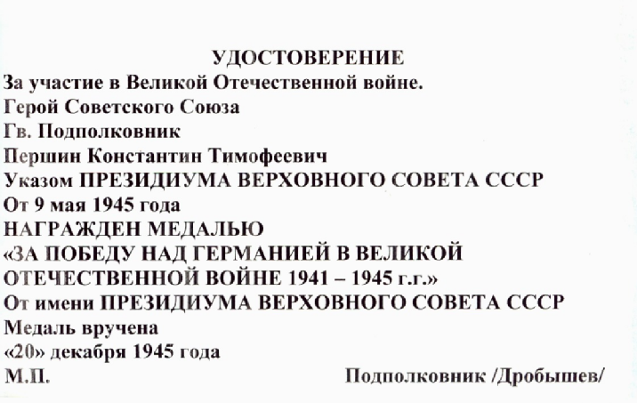

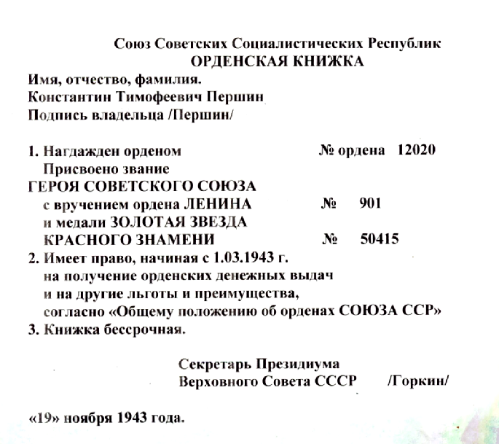

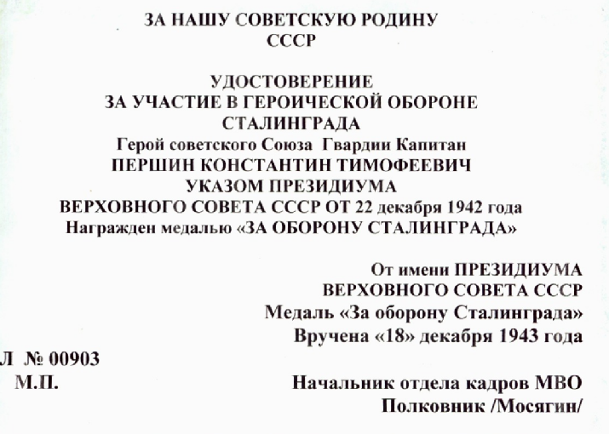

Подполковник К.Т.Першин в кругу односельчан – участников Великой Отечественной войны 1941-1945 г.г.

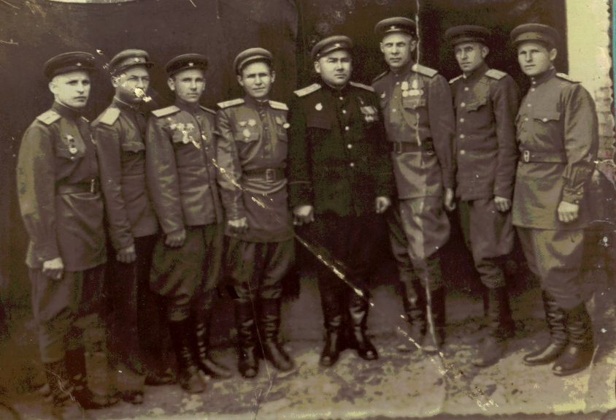

Слева направо:

Гончаров Иван Федорович – лейтенант
Гагарин Константин – мл.лейтенант
Гринь Иван Иванович – ст.лейтенант
Беденко Филипп Григорьевич – лейтенант
Першин Константин Тимофеевич – подполковник
Зуб Михаил Матвеевич – лейтенант
Каменецкий Сергей – мл.лейтенант
Лысенко Иван Федорович – ст.лейтенант

Материал о К.Т.Першине,

собран поисковым

отрядом «Поиск»

СОШ№ 30 из

переписки с сыном героя –

Константином

Константиновичем

Першиным

